

**Povezivanje Luceed - WooCommerce - tehnička uputa**

### Za: INTERNO

### Verzija: 2.0 Kategorija: Tehnička uputa

Autor: Tomsoft d.o.o.

**Sažetak:**

*Ovim dokumentom se opisuje povezivanje Luceed-a i WooCommerce-a radi postavljanja webshop-a.*

**Kontakt i napomena:**

*Za više informacija ili za opravdanu izmjenu ovog dokumenta na temelju objektivnih informacija, možete se obratiti autoru ovog dokumenta na sljedeći način:*

*Email:* [*upiti@tomsoft.hr*](mailto:upiti@tomsoft.hr) *Tel: +385 1 618 3222*

*Fax: +385 1 619 5100*

*Firma: Tomsoft d.o.o. OIB: 28658131868*

*Adresa: IV Vrbik 6, 10 000 Zagreb, Hrvatska*

1 Uvod 3

2 Tehnički preduvjeti 3

2.1 Postavke Tomsoft firewall-a 3

3 Podešavanje korisničkog Luceed-a 3

3.1 Podešavanje B2B servisa 3

3.2 Podešavanje administracije prava na Luceed API 4

3.3 Povezivanje načina plaćanja s B2B servisom 6

3.4 Povezivanje valuta sa B2B servisom 6

3.5 Povezivanje usluge dostave sa B2B servisom 7

4 Podešavanje Luceed Connect 7

4.1 Podešavanje postavki 7

5 Podešavanje WooCommerce-a 9

5.1 Podešavanje REST API-a 9

5.2 Podešavanje načina plaćanja 9

5.3 Podešavanje valuta 10

5.4 Podešavanje dostave 10

5.5 Podešavanje Advanced Custom Fields 10

5.6 Podešavanje sinkronizacije narudžbi 10

6 Povezivanje, vidljivost i sinkronizacija podataka 12

6.1 Povezivanje podataka 12

6.2 Vidljivost podataka 13

6.3 Sinkronizacija podataka 14

# Uvod

Kako bi korisnički webshop mogao funkcionirati, potrebno je napraviti različita podešavanja servisa i aplikacija. Ove upute objašnjavaju podešavanje Luceed-a, Luceed Connect aplikacije i WooCommerce-a, kao pripremu za rad korisničkog webshop-a.

Podešavanja u servisu i različitim aplikacijama je potrebno raditi paralelno i u koordinaciji između korisnika, Tomsoft-a i Demode-a. Podatke i parametre potrebno je tijekom cijele implementacije dijeliti i dopunjavati između sudionika implementacije.

Parametri koje je potrebno postaviti u aplikacijama/servisima:

* IP adresa webshop-a
* načini plaćanja koji će se upotrebljavati u webshop-u
* valuta koja će se upotrebljavati na webshop-u
* načini dostave
* adresa, username i password za pristup Luceed-u
* adresa, username i password za pristup WooCommerce-u
* adresa, username i password za pristup Wordpress-u

# Tehnički preduvjeti

Budući da Tomsoft firewall ograničava vanjski pristup aplikacijama na Tomsoft serveru, potrebno je provjeriti gdje se nalazi server na kojem je postavljen webshop (WordPress) te omogućiti pristup sa tog servera prema Luceed Connect web aplikaciji (propustiti IP adresu na firewallu).

## Postavke Tomsoft firewall-a

Potrebno je staviti ticket na Servis radi propuštanja pristupa u firewall-u s podacima:

 IP adresa webshop-a

# Podešavanje korisničkog Luceed-a

Podešenja koja je potrebno napraviti u korisničkom Luceedu su:

* otvoriti i podesiti B2B servis
* podesiti administraciju prava - Luceed API
* izvršiti B2B povezivanje načina plaćanja
* izvršiti B2B povezivanje valuta
* izvršiti B2B povezivanje usluge dostave

## Podešavanje B2B servisa

1. Idite na **Administracija > B2B servisi**
2. Postavite partnera na kartici **Osnovno** (može se staviti partner iz Osnovnih postavki)
3. Na kartici **Parametri** postaviti parametre:

|  |  |  |
| --- | --- | --- |
| **Parametar** | **Opis** | **Vrijednost / primjer** |
|  **artikli_where** | mogućnost postavljanja uvjeta za prikaz artikala za webshop (nije obavezan parametar) | **artikli.webshop="D"** |
|  **katalog_stanje_zalihe_where** | mogućnost ograničavanja stanja zalihe za webshop samo na određena skladišta (nije obavezan parametar) | **skladiste in ("10","20","90")** |

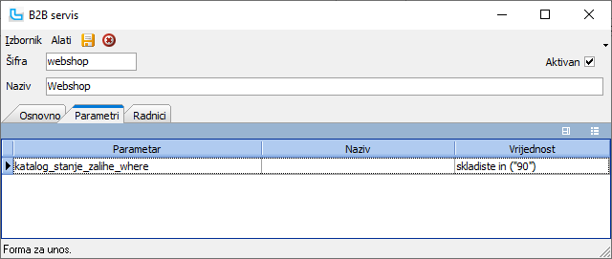

## Podešavanje administracije prava na Luceed API

Putem **Administracija > Administracija pristupa - API**potrebno je na kartici **Grupe radnika** dati prava API useru kojim webshop pristupa podacima (Webshop, Luceed API, ...) za sljedeće API pozive i šifrarnike:

|  |  |  |  |
| --- | --- | --- | --- |
| Pozivi | GET | POST | PUT |
| Akcije | x |  |  |
| Artikli | x |  |  |
| Cjenik | x |  |  |
| Grupe artikala | x |  |  |
| Mjesta | x | x |  |
| Nalozi prodaje | x | x |  |
| Partneri | x | x | x |

|  |  |  |  |
| --- | --- | --- | --- |
| Šifrarnici | GET | POST | PUT |
| Država | x | x |  |
| Grupa proizvoda/usluga | x |  |  |

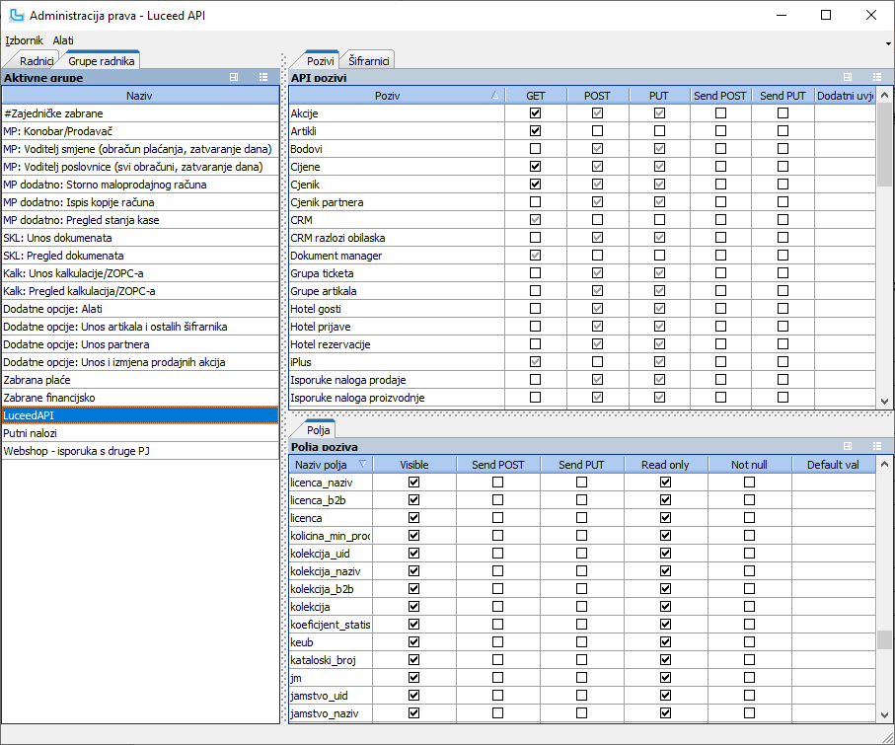

## Povezivanje načina plaćanja s B2B servisom

Kako bi se način plaćanja sa web-a povezao sa naćinom plažanja u Luceed-u, potrebno je način plaćanja definiran u WooCommerce-u povezati sa B2B servisom.

1. Idite na **Matični podaci > Ostalo > Vrste plaćanja**
2. Idite na **Izbornik > Povezivanje sa B2B servisima**
3. Idite na **Izbornik > Dodaj** (Ins) da unesete novi način plaćanja i povezežete webshop-a/WooCommerce-a sa načinom plaćanja u Luceed-u.
4. Unesite vrijednosti u stupce **B2B servis**, **Vrsta plaćanja** i **Eksterna šifra.** U **Eksterna šifra** upisuje se šifra načina plaćanja iz WooCommerce-a (**pikpay** za kartice, **cod** - za pouzeće, **paypal**, ...')

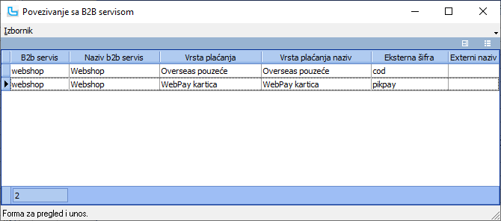

## Povezivanje valuta sa B2B servisom

Kako bi se valuta naplate na web-u povezala sa valutom u Luceed-u, potrebno je valutu definiranu u WooCommerce-u povezati sa B2B servisom.

1. Idite na **Matični podaci > Proizvodi ostalo > Valute**
2. Idite na **Izbornik > Povezivanje sa B2B servisima**
3. Idite na **Izbornik > Dodaj** (Ins) kako bi povezali valutu sa webshop-a/WooCommerce-a sa valutom u Luceed-u
4. Unesite vrijednosti u stupce **B2B servis**, **Valuta**, a u stupac **Eksterna šifra** upišite šifra valute iz WooCommerce-a (za eure se upisuje **EUR**)

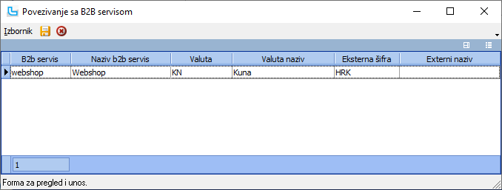

## Povezivanje usluge dostave sa B2B servisom

Kako bi se mogla naplatiti usluga dostave sa webshop-a, potrebno je definirati **uslugu dostave** i povezati je sa B2B servisom.

1. Idite na **Matični podaci > Proizvodi / Usluge**
2. Idite na **Izbornik > Povezivanje sa B2B servisima**
3. Idite na **Izbornik > Dodaj (Ins)** kako bi povezali uslugu dostave na web webshop-a/WooCommerce-a sa definiranom uslugom u Luceed-u

**Napomena**: Cijena usluge dostave šalje se s WooCommerce sustava te na uslugama u Luceed-u nije nužno postaviti cijenu, ali se može - informativno, ili za potrebe eventualnog ručnog dodavanja stavke na naloge prodaje.

1. Unesite vrijednosti u stupce **B2B servis**, **Proizvod/Usluga**, a u stupac **Eksterna šifra** upišite **flat_rate** (za uslugu koja ima fiksnu cijenu)

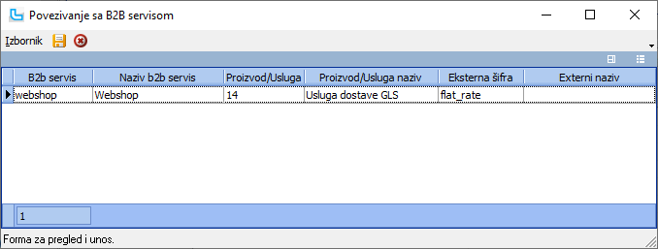

Za sve metode dostave koje se naplaćuju u Luceed-u je potrebno imati usluge. Ako WooCommerce šalje metodu dostave s cijenom nula (0), ona se neće dodati na nalog prodaje u Luceed, pa stoga nije potrebno B2B povezivanje.

# Podešavanje Luceed Connect

Svi podaci za pristup Luceed API-u (adresa, korisničko ime, lozinka) te postavke za rad aplikacije upisuju se u Identity bazu (**luceed_lss**). Ukoliko se podaci mijenjaju, postavke je potrebno ažurirati.

Tablica za B2B povezivanje nalazi se u bazi **luceed_connectors**.

Potrebno je staviti ticket na .net grupu sa podacima za pristup Luceed API.

## Podešavanje postavki

1. Ukoliko već ne postoji, prvo je potrebno otvoriti account za novog klijenta (upis u tablice **companies** i **accounts**).
2. U tablicu **accounts_apps_domains** upišite ime domene na kojoj se nalazi WooCommerce shop.
3. U bazi za B2B povezivanje u tablicu **b2b_services** upišite novi B2B servis.
4. Svi potrebni parametri za povezivanje s Luceed API-em te WooCommerce i WordPress API-em, kao i custom postavke za pojedini webshop upisuju se u tablicu **settings_apps_accounts**.

|  |  |
| --- | --- |
| **SettingsKey** | **SettingsValue** |
| Podaci Luceed API servisa | |
| WooConnect.Luceed.Api.Url | Adresa Luceed API servisa (http://luceedapi.tomsoft.hr:XXXX/datasnap/rest/) |
| WooConnect.Luceed.Api.UserName | Luceed API korisničko ime |
| WooConnect.Luceed.Api.Password | Luceed API lozinka |
| WooConnect.Api.B2bServiceId | ID B2B servisa iz tablice b2b_services |
| WooConnect.Api.Sid | Luceed SID |
| WooConnect.Api.PjUid | UID poslovne jedinice za koju se gledaju akcijske cijene proizvoda |
| WooConnect.Api.NalogProdajeSkladiste | Šifra skladišta iz Luceeda |
| WooConnect.Api.NalogProdajeSaSkladiste | Šifra skladišta sa kojeg se isporučuje roba u Luceedu |
| WooConnect.Api.NalogProdajeNaSkladiste | Šifra skladišta na koje se isporučuje roba u Luceedu |
| WooConnect.Api.NalogProdajeSklDokument | Oznaka skladišnog dokumenta s kojim će roba biti isporučena |
| WooConnect.Api.NalogProdajeStatus | Šifra statusa naloga u Luceedu |
| WooConnect.Api.NalogVrstaIsporuke | Šifra vrste isporuke u Luceedu |
| Podaci WordPress API servisa | |
| WooConnect.WordPress.Api.Url | Adresa WordPress REST API servisa (https://webshop_domena/wp-json/wp/v2/) |
| WooConnect.WordPress.Api.Username | WordPress korisničko ime koje ima minimalno rolu author |
| WooConnect.WordPress.Api.Password | WordPress lozinka |
| Podaci WooCommerce API servisa. | |
| WooConnect.WooCommerce.Api.Url | Adresa WooCommerce REST API servisa (https://webshop_domena/wp-json/wc/v3/) |
| WooConnect.WooCommerce.Api.Username | WooCommerce REST API consumer key |
| WooConnect.WooCommerce.Api.Password | WooCommerce REST API consumer secret |
| WooConnect.WooCommerce.WebhookSecret | WooCommerce webhooks secret |
| Postavke za podešavanje sinkronizacije | |
| WooConnect.Settings.GrupeArtikalaWooCategories | Definira s kojim podatkom se povezuju Kategorije proizvoda: - robna_marka_naziv povezuje se artikl.robna_marka_naziv - grupa_artikla_b2b_naziv podatak artikl.grupa_artikla_b2b_naziv razdvaja se znakom # i povezuje s dobivenim stringovima - **spol_grupa_artikla_b2b_naziv** podatak artikl.grupa_artikla_b2b_naziv razdvaja se znakom #, a također isto i podatak **artikl.spol** ako je definiran pa se onda spajaju kao spol-grupa (robna_marka_naziv|grupa_artikla_b2b_naziv| spol_grupa_artikla_b2b_naziv) |
| WooConnect.Settings.ArtikliNazivKratki | Ukoliko je true i polje artikl.naziv_kratki nije prazno, to će biti upisano kao naziv proizvoda, inače se uzima artikl.naziv (true|false) |
| WooConnect.Settings.ArtikliHideEolOutOfStock | Ukoliko je true i polje artikl.eol="D" i artikl.raspolozivo_kol<=0 za proizvod će Vidljivost kataloga biti postavljeno na Sakriveno (true|false) |
| WooConnect.Settings.ArtikliVariations | Određuje da li se koriste varijante artikala. (true|false) |

# Podešavanje WooCommerce-a

## Podešavanje REST API-a

1. Idite na **WooCommerce > Postavke > Napredno > REST API**(ako je u postavkama postavljen engleski jezik, onda je putanja **WooCommerce > Settings > Advanced > REST API**)
2. Dodajte **API key** koji će se koristiti za komunikaciju s WooCommerce API-em
3. Permissions postavite na **čitaj/piši** (**Read/Write**)

Generirani **Potrošački ključ** (**Consumer key**) koristi se kao korisničko ime, a **Potrošačka tajna** (**Consumer secret**) kao lozinka.

Podaci za pristup WooCommerce REST API-u (adresa, korisničko ime, lozinka) upisuju se u postavke Luceed Connect aplikacije. Ukoliko se podaci mijenjaju, postavke treba ažurirati.

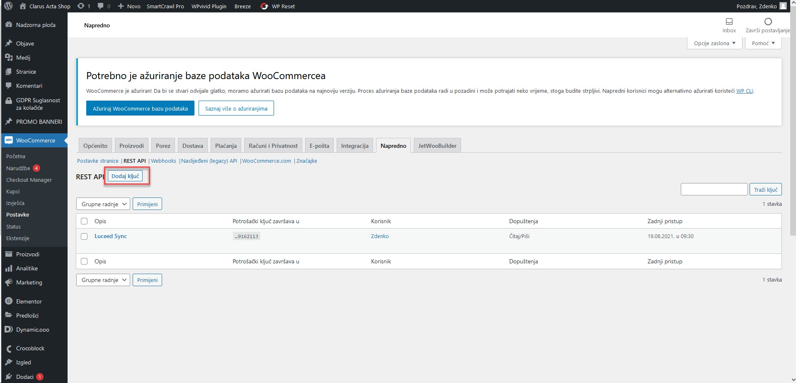

**Za upload slika koristi se WordPress REST API.** Potrebno je:

* **Instalirati neki od plugin-ova** koji omogućuje autentifikaciju korisnika (npr. JSON Basic Authentication, <https://github.com/WP-API/Basic-Auth>)
* **Kreirati korisnika** (npr. korisničko ime 'luceed') koji ima pravo kreirati sadržaj (rola Author).
* Za **autorizaciju** se koriste korisničko ime i lozinka tog korisnika.

## Podešavanje načina plaćanja

Načini plaćanja se podešavaju u dogovoru s vlasnikom Webshop-a na strani WooCommerce-a. Za svaki način plaćanja potrebno je u Luceedu napraviti B2B povezivanje s odgovarajućom vrstom plaćanja (vidi Povezivanje načina plaćanja ).



6

Kao podatak **Eksterna šifra** u Luceed se upisuje šifra plaćanja koja se vidi na linku za uređivanje vrsta plaćanja u **WooCommerce > Postavke > Plaćanja (WooCommerce / Settings / Payments)** - npr. **pikpay** - za kartice, **cod** - za pouzeće, **paypal**, ...'.

Primjer link-a:

/wp-admin/admin.php?page=wc-settings&tab=checkout&section=**paypal**

## Podešavanje valuta

Za valutu koja će se koristiti na webshop-u i koja je definirana u ***WooCommerce -> Postavke -> Općenito*** (***WooCommerce / Settings / General***) potrebno je u Luceedu napraviti B2B povezivanje s odgovarajućom valutom (vidi Povezivanje valuta sa B2B servisom ).



6

Kao podatak "**Eksterna šifra**" u Luceed se upisuje troslovna ISO oznaka valute (npr. EUR). Vidi pod currency:

[https://woocommerce.github.io/woocommerce-rest-api-docs/?shell#orders](https://woocommerce.github.io/woocommerce-rest-api-docs/?shell&orders)

## Podešavanje dostave

Za sve vrste dostave definirane u ***WooCommerce -> Postavke -> Dostava -> Zone dostave*** (***WooCommerce / Settings / Shipping / Shipping zones***) pa u svakoj zoni pod **Metode dostave** (**Shipping methods**) koje se naplaćuju, u Luceedu treba postojati odgovarajući proizvod/usluga, te je za svaku takvu uslugu potrebno napraviti odgovarajuće B2B povezivanje (vidi Povezivanje usluga sa B2B servisom ).



7

**NAPOMENA**: Ako WooCommerce šalje metodu dostave s cijenom nula (0), ona se neće dodati na nalog prodaje u Luceed, pa stoga nije potrebno B2B povezivanje.

Kao podatak "**Eksterna šifra**" u Luceed se stavlja šifra metode dostave, koje je moguće dohvatiti pozivom:

/wp-json/wc/v3/shipping_methods

## Podešavanje Advanced Custom Fields

Ukoliko se koristi dodatak (plugin) Advanced Custom Fields (ACF), za svaku grupu polja koju želite sinkronizirati potrebno je uključiti opciju **Prikaži u REST API (Show in REST API).**

To se postavlja unutar svake pojedine grupe putem sljedećih koraka:

1. Otvorite **ACF > Grupe polja** **(Field Groups)**
2. Odaberite željenu grupu i kliknite na **Uredi** **(Edit)**
3. Idite na **Postavke** **(Settings)** > **Postavke grupe (Group Settings)**
4. Uključite opciju **Prikaži u REST API (Show in REST API)**.

## Podešavanje sinkronizacije narudžbi

Za slanje narudžbe u Luceed potrebno je u **WooCommerce -> Postavke -> Napredno -> Webhooks** (**WooCommerce / Settings / Advanced / Webhooks**) postaviti hook-ove na **Temu** (**Topic**) **order.created** i **order.updated,** te ih usmjeriti na <https://connect.luceed.dev/api/v1/Order>.

Za verifikaciju poziva koristi se webhook **Tajna** (**Secret**) kojim se potpisuje hash sadržaja poziva priložen u headeru kao **x-wc-webhook-signature**.

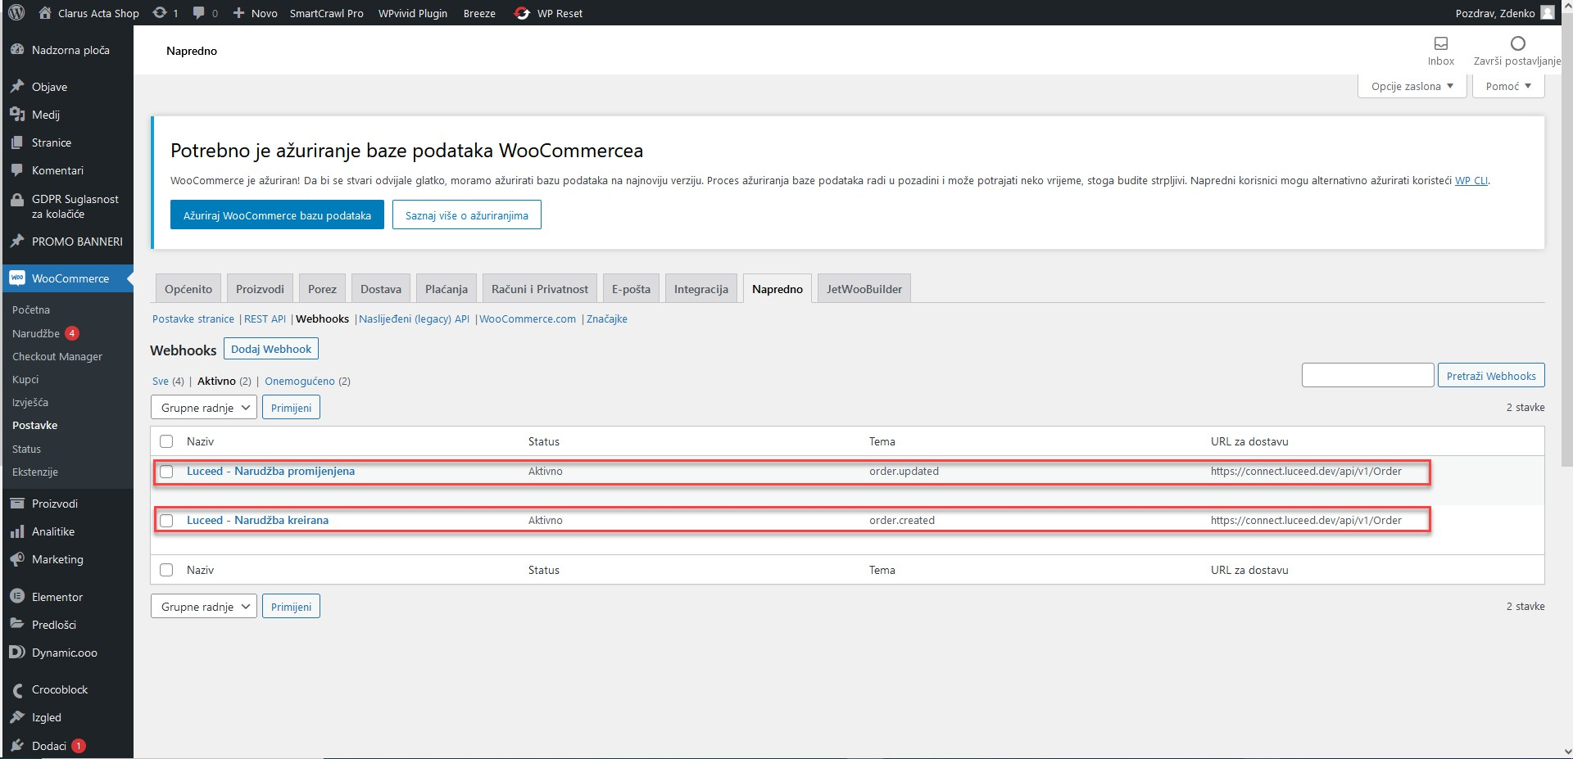

# Povezivanje, vidljivost i sinkronizacija podataka

## Povezivanje podataka

U slijedećoj tablici je opis povezanih polja u Luceed-u i WooCommerce-u. Polja koja **nisu** navedena u donjoj tablici trenutno nisu povezana i koriste se default vrijednosti postavljene u WooCommerce-u.

|  |  |  |
| --- | --- | --- |
| **WooCommerce** | **Luceed** | **Napomena** |
| **OPĆENITO** | | |
| Naziv proizvoda | Naziv ili  Kratki naziv artikla | Kratki naziv artikla koristi se samo ako je upisan i ako je parametar sinkronizacije **ArtkliNazivKratki** postavljen na **true**. |
| Opis | Opis | * vidi iznimke |
| Normalna cijena | MPC | MPC definiran za aktivnu PJ. Ako nema podatka, vrijedi osnovna MPC. |
| Rasprodajna cijena | Akcijska MPC | Najniža cijena proizvoda za aktivne akcije dohvaćene u trenutku sinkronizacije.  Gledaju se akcije bez oznake PJ i one definirane za odabranu PJ. |
| Datumi sniženih cijena | Datum i vrijeme | Početak i završetak akcije. |
| **INVENTAR** | | |
| SKU | Šifra artikla | Mora biti jedinstvena. |
| Količina na zalihi | raspolozivo_kol | Količina raspoloživa na skladištu. Parametrom na B2B servisu mogu se odabrati samo određena skladišta. |
| **DOSTAVA** | | |
| Težina | Masa |  |
| Dimenzije | Dužina Širina Visina |  |
| **NAPREDNO** | | |
| Napomena uz kupovinu | Purchase note | Vrijednost atributa **purchase_note**. |
| Redosljed izbornika | Redoslijed |  |
| **OSTALO** | | |
| Istaknuti proizvod | Featured | Da/Ne atribut **featured** uključen. |

Ukoliko se koriste Advanced Custom Fields, s njima su po defaultu povezana polja:

|  |  |
| --- | --- |
| **Advanced Custom Field** | **Luceed** |
| dip_najnizi_mpc_30_dana | artikl.artikl_najnizi_mpc_30_dana |
| dip_najnizi_mpc_od_datuma | artikl.najnizi_mpc_od_datuma |

Ukoliko se koriste, **Kategorije proizvoda** trebaju biti definirane u WooCommerce-u. **Nazivi kategorija** moraju biti usklađeni s nazivima u Luceedu koji se trebaju mapirati na kategorije. Ovisno o parametru sinkronizacije **GrupeArtikalaWooCategories** u kategorije se mapiraju **Naziv robne marke** ili **Grupa** i **Nadgrupa**.

Ukoliko se koriste, **Oznake** (Tags) trebaju biti definirane u WooCommerceu. **Slug** oznake trebaju odgovarati šifri atributa u Luceedu (slug može imati – umjesto _). Proizvod će dobiti odgovarajuću oznaku ukoliko ima atribut koji je **aktivan="D"** i **vidljiv="D"** i **vrijednost="D"** i šifra tog atributa odgovara nekoj oznaci.

Razne korisničke **Taksonomije** mogu biti definirane u WooCommerce-u. Ukoliko se koriste, **Naziv** taksonomije (ne Naslov!) treba biti definiran u kodu Luceed Connect aplikacije. **Terms** (stavke taksonomije) trebaju imati **Slug** koji odgovara šifri nekog atributa (slug može imati – umjesto _) i u tom slučaju se povezuju na isti način kao i **Oznake**. Ukoliko je potrebna dodatna logika prilikom povezivanja, to je potrebno posebno isprogramirati kao iznimku u kodu Luceed Connect aplikacije.

Za taksonomije koje su već povezane, ako se u WooCommerce doda novi Term i odgovarajući Atribut u Luceed, oni će biti automatski povezani.

Od dokumenata preuzimaju se samo slike i to samo tipa **jpg, jpeg, png** ili **gif** (ekstenzija u nazivu dokumenta mora biti odgovarajuća). Dokument mora biti označen kao **Public**, a prva slika u nizu bit će glavna **Slika proizvoda**. Za redoslijed slika koristi se polje "**Redoslijed**" s dokumenata u Luceedu, a ako redoslijed nije upisan, onda će redoslijed biti prema ID-u, odnosno redoslijedu kako su slike dodane u Luceed.

Iznimke od ovih pravila navedene su u donjoj tablici:

|  |  |
| --- | --- |
| **Clarus Acta** | |
| Opis | vrijednost atributa **webshop_opis** |
| Kratki opis | vrijednost atributa **webshop_opis_kratki** |
| Kategorije proizvoda | naziv robne marke (**artikl.robna_marka_naziv**) |
| Taksonomije | supergrupa, nadgrupa, grupa, kljucni_sastojci, primarna_namjena, piktogrami |
| **Igrandia** | |
| Kategorije proizvoda | grupa i nadgrupa (**artikl.grupa_artikla_b2b_naziv**) |
| Taksonomije | spol, dob |
| **Osoje** | |
| Kategorije proizvoda | naziv robne marke (**artikl.robna_marka_naziv**) |
| Taksonomije | brandovi |

## Vidljivost podataka

Prilikom sinkronizacije u WooCommerce se upisuju samo proizvodi koji imaju uključene oznake **Aktivan** i

#### WebShop.

Ukoliko je proizvod već sinkroniziran, a ovi uvjeti više nisu zadovoljeni, neće biti obrisan te će i dalje biti vidljiv u adminu WooCommerce-a, ali će mu postavka **Vidljivost kataloga** biti postavljena na **Skriveno** i neće se prikazivati u webshopu.

Proizvod će također imati oznaku **Skriveno** ako je u postavkama sinkronizacije parametar **ArtikliHideEolOutOfStock** postavljen na **true**, u Luceedu uključena oznaka **Eol** te mu je raspoloživa količina nula.

## Sinkronizacija podataka

#### Sinkronizacija proizvoda

Ažuriraju se svi podaci o svim proizvodima.

#### Sinkronizacija raspoloživosti

Za sve proizvode u webshopu ažurira se samo raspoloživo stanje na skladištu.

#### Sinkronizacija narudžbi

Dešava se automatski čim narudžba u webshopu dođe u određeni status ("processing" ili "completed").

Sinkronizacije proizvoda i raspoloživosti mogu se neovisno podesiti da se izvršavaju u zadanim vremenskim intervalima, što se podešava u postavkama Luceed Connect aplikacije.

Za sada ih nije moguće pokretati na zahtjev – u slučaju hitne potrebe za sinkronizacijom, potrebno je kontaktirati Develop.

#### Ponovno slanje narudžbe koja se nije upisala u Luceed

U slučaju da iz nekog razloga narudžba nije automatski upisana u Luceed, dovoljno je u adminu WooCommerce-a otvoriti tu narudžbu te kliknuti na Ažuriraj, što će je ponovo poslati.

Poželjno je povremeno provjeravati popis narudžbi u WooCommerce Adminu kako bi se otklonila mogućnost propusta slanja narudžbe zbog nekog tehničkog problema.

#### Ažuriranje kompletnog kataloga kada se koristi LuceedArtiklId

Kada se koristi **LuceedArtiklID ACF** (za sada samo kod Zovak d.o.o.), za inicijalni katalog se u WooCommerce-u može jednostavno pokrenuti ažuriranje kompletnog kataloga artikala kako bi Woo pokrenuo webhook.

Ovo se radi na način:

* Proizvodi/Svi proizvodi
* Selektiraj sve proizvode
* Grupne radnje podesiti na "Uredi"
* Primjeni
* Ažuriraj

Ovo ima smisla raditi samo ako su ti podaci (LuceedArtiklId) već upisani u Woo prije nego su napravljene promjene u aplikaciji i puštene na produkciju, inače će se sve ionako povezati već prilikom upisivanja tog podatka na proizvod pa nema potrebe za naknadnim pokretanjem bulk update-a, osim ako nešto ne radi kod povezivanja pa se ukaže potreba time.